Круглый стол
«Использование цифровой образовательной среды как средство повышения мотивации обучающихся»
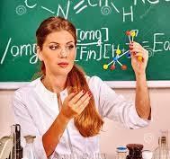
27 февраля в МАОУ ДПО ИПК в рамках работы ГПМО учителей химии состоялся круглый стол «Использование цифровой образовательной среды как средство повышения мотивации обучающихся», в котором приняли участие 26 педагогов.

В формате «круглого стола» были рассмотрены вопросы:
- Федеральный проект "Цифровая образовательная среда" – цифровая трансформация системы образования.
- Использование возможностей цифровой образовательной среды при подготовке к ГИА по химии.
- Возможности цифровой образовательной среды для развития познавательного интереса обучающихся на уроках химии.
- Расширение интерактивности образовательной деятельности.

Образовательное событие организовано и проведено городским профессиональным методическим объединением учителей химии, руководитель Пупкова С.В., учитель химии МБОУ «СОШ № 47».

